附件1
山西省中医住院医师规范化培训和中医助理全科医生培训学员网上注册报名操作说明

1.山西省住院医师规范化培训招录流程
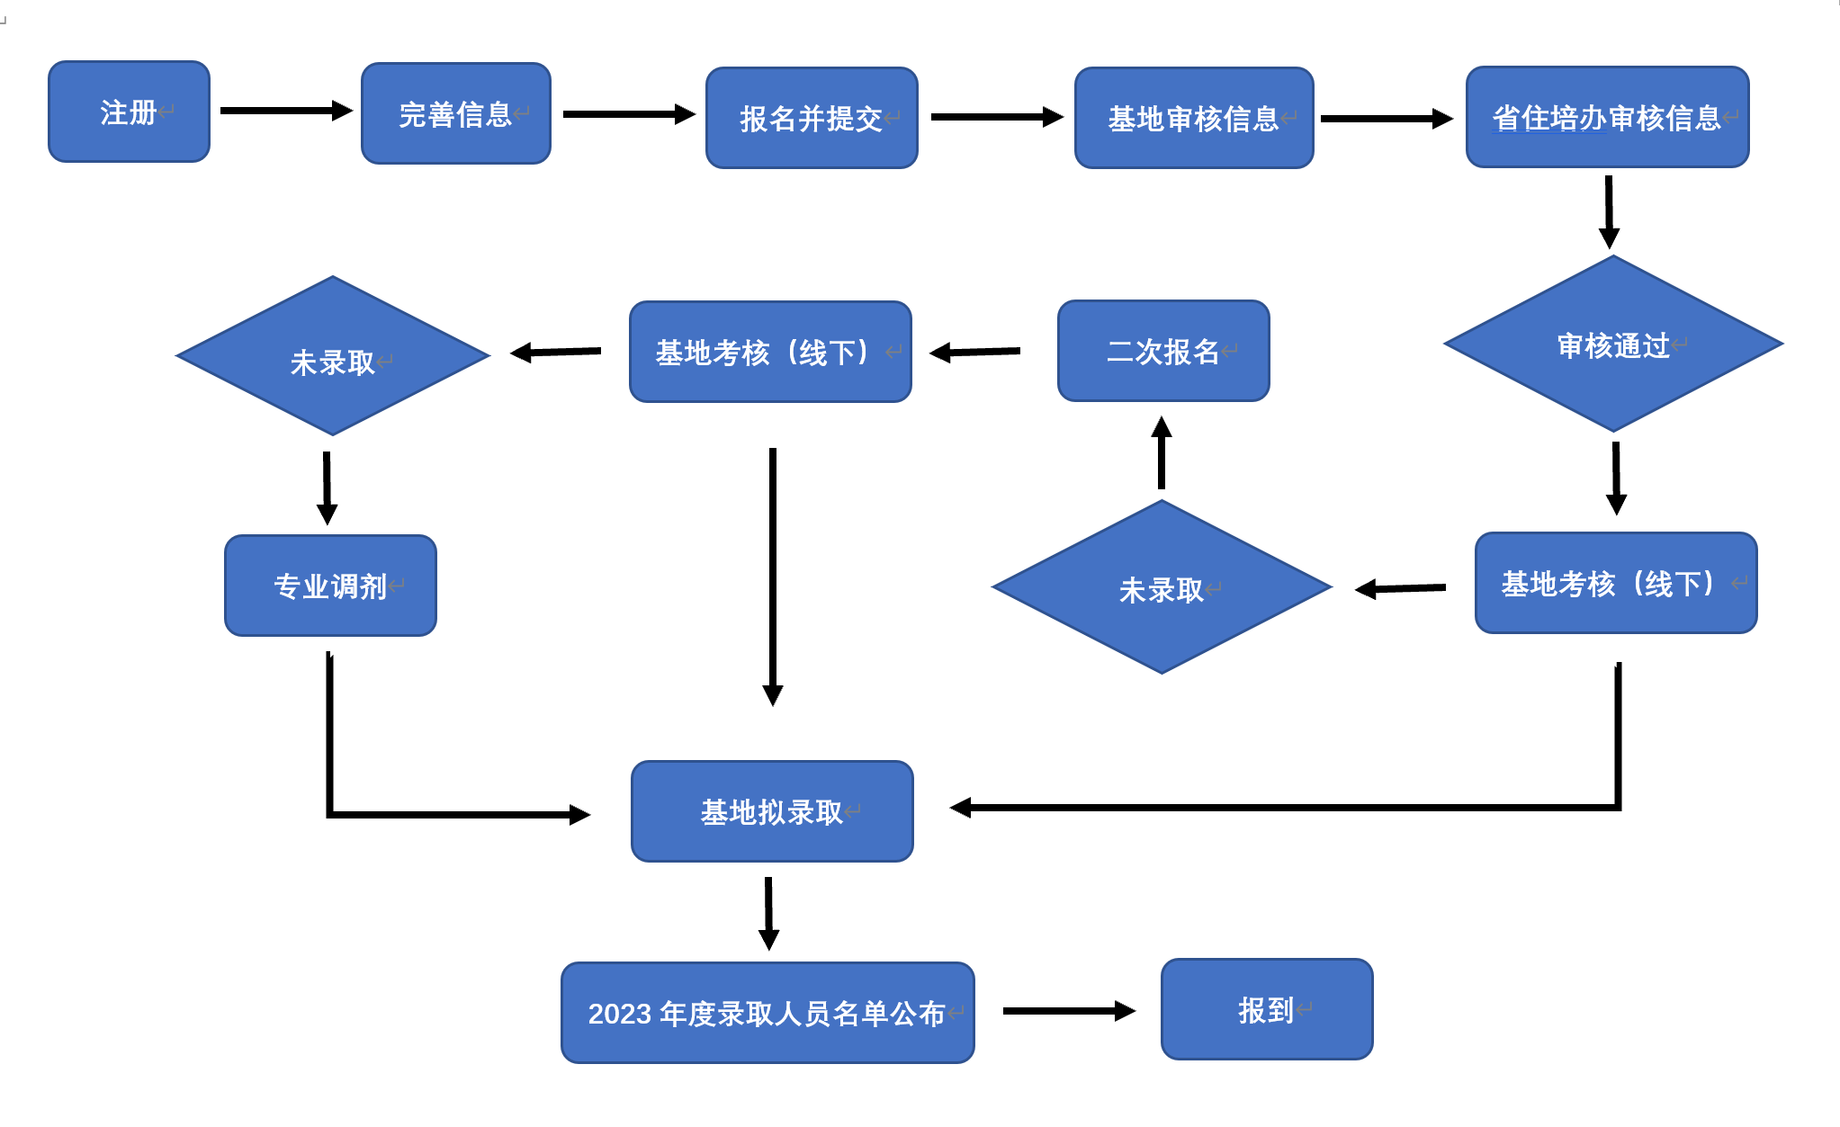
2.学员注册
2.1登录山西省住院医师规范化培训管理系统
（网址为：https://sxzyys.wsglw.net/）。
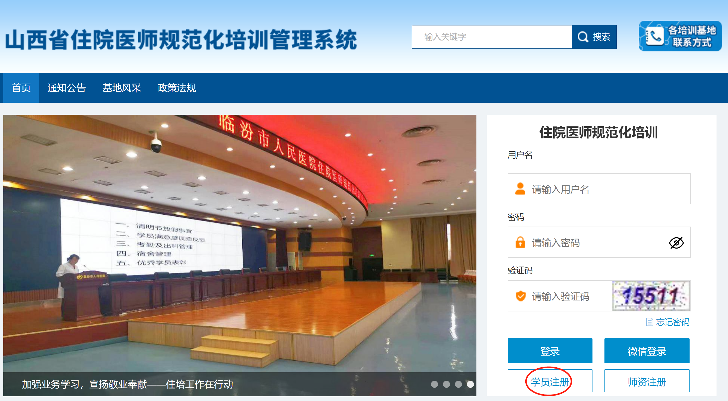
2.2点击学员注册，弹出学员注册对话框。
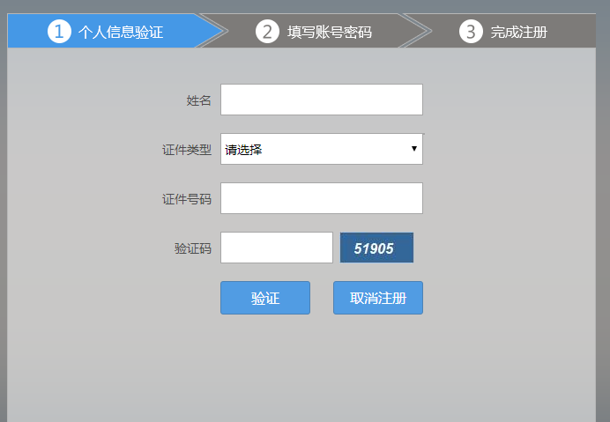
2.3填写个人信息，点击验证按钮后，弹出账号密码设置对话框。
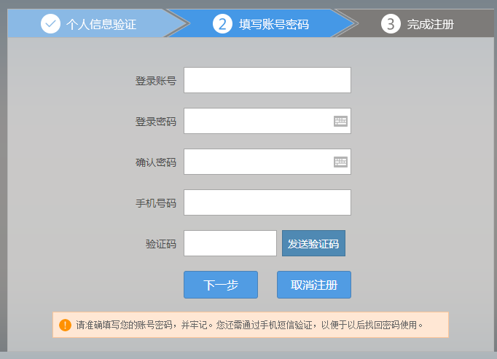
2.4填写登录账号、登录密码、手机号码、验证码等信息，点击下一步，提示注册成功。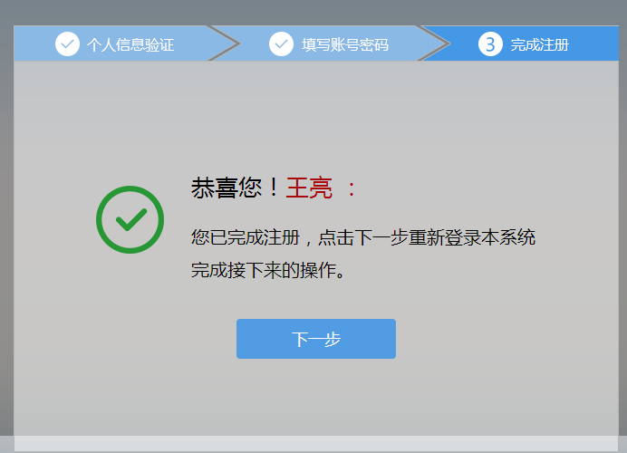
3.学员登陆，完善个人信息
3.1注册完成后返回山西省住院医师规范化培训管理系统主页，输入注册时设置的用户名及密码，登录系统。

3.2登录完成后，点击报名管理，选择学员信息维护，弹出学员信息维护界面（需要维护的信息有基本信息、联系信息、教育信息、工作信息，其中红色*号标记的为必填项，所有信息维护完毕后，才能进行学员报名）
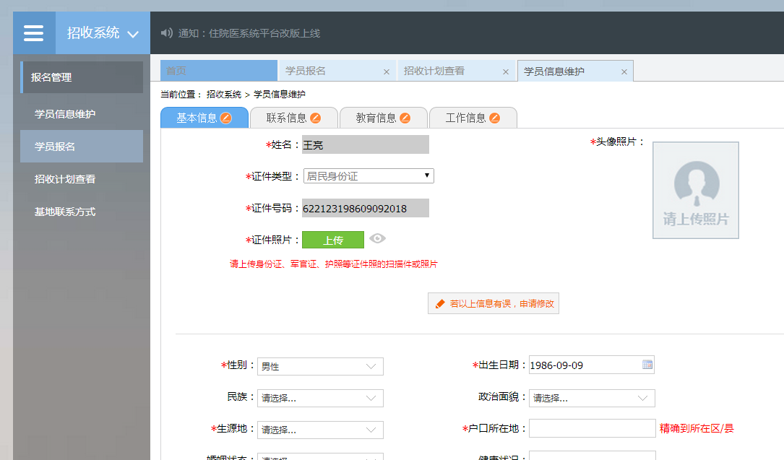
3.3个人信息完善成功后，点击报名管理下的学员报名（招收）菜单，弹出学员报名模块，点击我要报名，根据流程进行操作。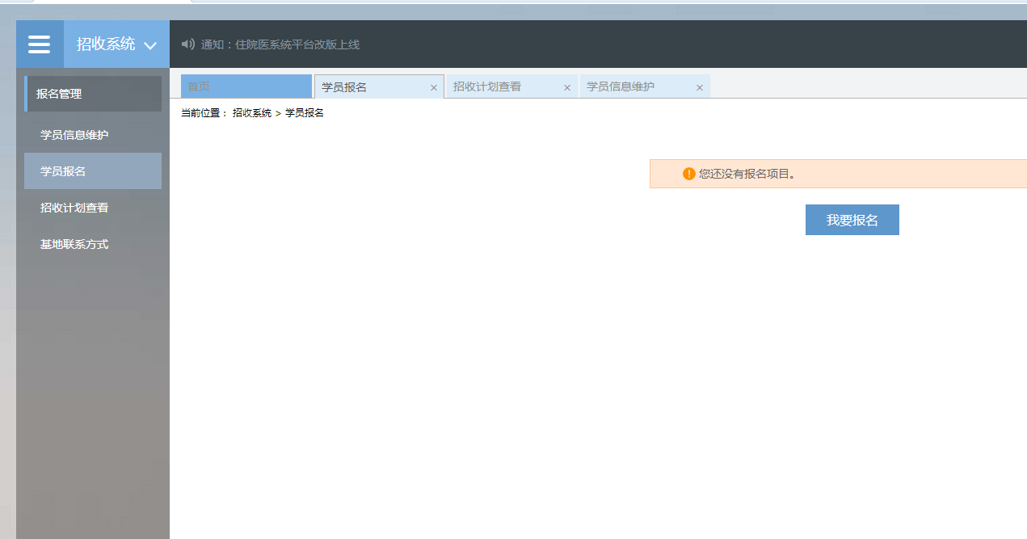
报考志愿及是否接受调剂填写完成后，点击确认并返回。
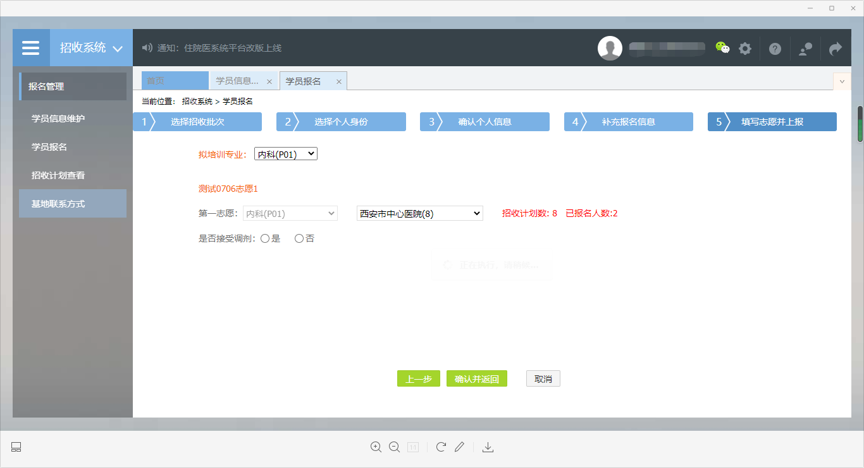
3.4志愿填报完成后，点击提交按钮完成报名流程。
报名信息提交完成后，在报名状态一栏提示报名状态或审核状态，报名信息审核 前显示的是报名状态，报名信息审核后显示的是审核状态。
报名状态、审核状态以及录取状态分为以下几种：
报名状态：已提交、未提交
审核状态：基地审核通过、山西省卫生健康委员会审核通过
录取状态：已录取，录取基地：***基地；未录取

